КАФЕДРА ІНЖЕНЕРІЇ ХАРЧОВОГО ВИРОБНИЦТВА

ауд. 72– кабінет завідувача кафедрою,

ауд. 76 – викладацька, головний корпус ДВНЗ «ХДАУ»

E-mail: kaf.foodtech@ukr.net

Рік заснування кафедри – 2016 рік

Склад кафедри
Професори: Матвієнко А.Б.
Доценти: Бурак В.Г., Ряполова І.О., Дзюндзя О.В., Нежлукченко Н.В.
Старші викладачі: Новікова Н.В., Тулученко Н.В.
Асистенти, Мєрна І.І., Шинкарук М.В.
Старший лаборант: Сивак Л.І.

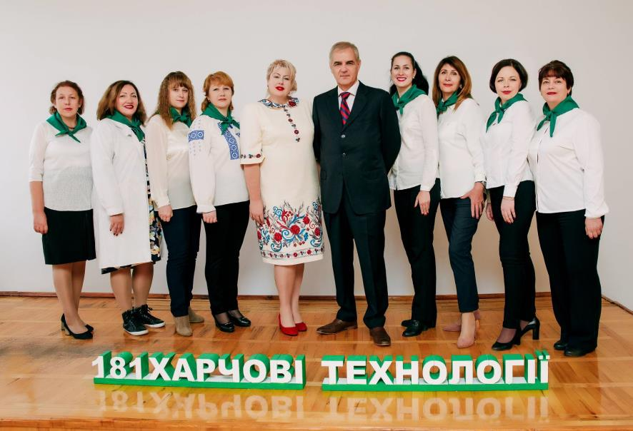

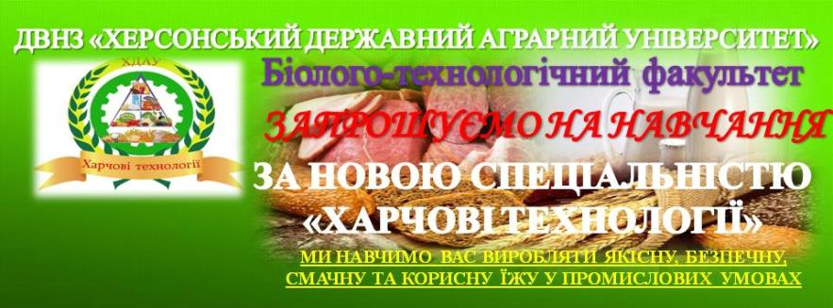

 | Бурак Валентина Геннадіївна – завідувач кафедрою, кандидат технічних наук, доцент.  Кількість наукових та навчально - методичних праць - 127: із них 2 колективні монографії, 2 свідоцтва на авторський твір, 1 патент на корисну модель, 25 статей у фахових виданнях України, 15 у зарубіжних виданнях, що входять до різних науково - метричних баз, в т. ч. 4 публікації в Scopus.  Тематика науково - дослідної роботи: «Розробка та удосконалення технології виробництва комбінованих м’ясопродуктів та впровадження системи якості ХАССП (HACCP) у харчову промисловість».  Викладає дисципліни: «Історія розвитку харчової науки», «Теоретичні основи технології харчових виробництв», «Технологія м’яса, м’ясопродуктів та риби», «Стандартизація, метрологія, сертифікація та управління якістю», «Технологія продукції ресторанного господарства».  E-mail: burak_v@ro.ru  ORCID: http://orcid.org/0000-0001-9085-9000
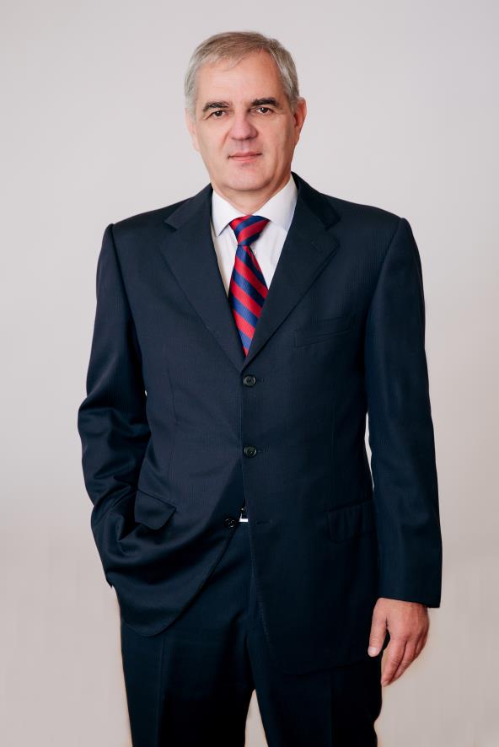 | Матвієнко Андрій Борисович – доктор технічних наук, доцент.  Кількість наукових та навчально-методичних праць – 40 : із них 2 колективні монографії, 3 патенти на корисну модель, 15 статей у фахових виданнях України.  Тематика науково – дослідної роботи: «Наукові принципи електричної обробки продуктів і матеріалів» .  Викладає дисципліни: «Технологія цукрового виробництва», «Процеси та апарати харчових виробництв», «Технологічне обладнання харчової промисловості», «Теплохолодотехніка».  E-mail: infoheder@ukr.net
 | Ряполова Ірина Олександрівна –кандидат сільськогосподарських наук, доцент.  Кількість наукових та навчально – методичних праць – 97: із них 20 статей у фахових виданнях України, 10 у зарубіжних виданнях, що входять до різних науково - метричних баз, в т. ч. 1 публікація в Scopus, 2 свідоцтва на авторський твір.  Тематика науково – дослідної роботи: «Впровадження системи контролю виробництва продукції тваринництва за біологічними ризиками».  Викладає дисципліни: «Технічна мікробіологія», «Основи ветсанекспертизи», «Санітарна мікробіологія», «Мікробіологія м’яса і м’ясних продуктів», «Санітарія і гігієна харчових виробництв», «Системи управління якістю».  E-mail: Ryapolova@i.ua  ORCID: https://orcid.org/0000-0002-7672-6639
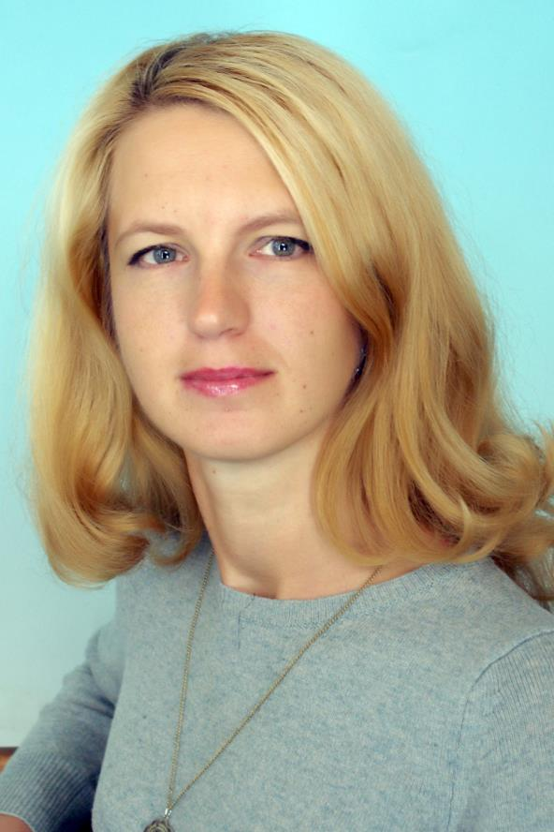 | Нежлукченко Наталя Валентинівна – кандидат сільськогосподарських наук, доцент.  Кількість наукових та навчально – методичних праць – 127 : із них 10 у фахових виданнях України, 8 у зарубіжних виданнях.  Тематика науково – дослідної роботи: «Експертиза та контроль якості продуктів харчування».  Викладає дисципліни: «Науково – дослідна робота», «Основи тваринництва», «Основи біотехнології».  E-mail: nataly@bigmir.net
 | Дзюндзя Оксана Валентинівна – кандидат технічних наук, доцент.  Кількість наукових та навчально – методичних праць – 25: із них, 3 патенти на корисну модель, 12 статей у фахових виданнях України, 8 у зарубіжних виданнях, що входять до різних науково - метричних баз, в т. ч. 2 публікації в Scopus.  Тематика науково – дослідної роботи: «Розробка технології функціональних продуктів».  Викладає дисципліни: «Барна справа та робота сомільє», «Технологія виробництва кулінарної продукції», «Технологія оздоровчих харчових продуктів», «Світове ресторанне господарство».  E-mail: dzokvaok@qmail.com  ORCID: http:// orcid.org/ 0000-0002-1996-7065
 | Новікова Наталя Володимирівна – кандидат сільськогосподарських наук, старший викладач.  Кількість наукових та навчально – методичних праць – 27: із них 10 статей у фахових виданнях України, 5 у зарубіжних виданнях, що входять до різних науково - метричних баз, в т. ч. 1 публікація в Scopus, 2 свідоцтва на авторський твір, 3 патенти на корисну модель.  Тематика науково – дослідної роботи: «Впровадження елементів безпечності при виробництві молочної продукції».  Викладає дисципліни: «Лабораторна справа підприємств харчової промисловості», «Організація ХАССП на підприємствах харчової промисловості», «Основи сенсорного аналізу харчових продуктів», «Харчові добавки», «Мікробіологія молока і молочних продуктів».  E-mail: Novikova-NV@i.ua  ORCID: http://orcid.org/0000-0001-5393-688X
 | Тулученко Надія В’ячеславівна – кандидат технічних наук, старший викладач.  Кількість наукових та навчально – методичних праць – 31: із них 8 у фахових виданнях України, 5 у зарубіжних виданнях, що входять до різних науково - метричних баз, в т. ч. 1 публікація в Scopus.  Тематика науково – дослідної роботи: «Екологічні основи забезпечення якості продукції».  Викладає дисципліни: «Технологія бродильних виробництв», «Технологія консервування плодів та овочів», «Технологія жирів та жирозамінників», «Технологія хліба, макаронних, кондитерських виробів і харчоконцентратів», «Технологія зберігання і переробки зерна».  E-mail: nadia.tuluchenko@ukr.net  ORCID: http://orcid.org/0000-0002-3324-965X
 | Мєрна Інна Іванівна – асистент.  Кількість наукових та навчально – методичних праць – 10.  Тематика науково – дослідної роботи: «Інноваційні технології консервного виробництва»  Викладає дисципліни: «Моделювання і розробка нових харчових продуктів», забезпечує практичну підготовку з дисциплін: «Технологія продукції ресторанного господарства», «Технологія м’яса, м’ясопродуктів та риби», «Технологія консервування плодів та овочів»
 | Шинкарук Марія Володимирівна – асистент.  Кількість наукових та навчально – методичних праць – 11.  Тематика науково – дослідної роботи: «Дослідження якості консервного виробництва».  Викладає дисципліни: забезпечує практичну підготовку з дисциплін: «Процеси та апарати харчових виробництв», «Технологія консервування плодів та овочів».  E-mail: vefadana77@gmail.com
 | Сивак Любов Іванівна – старший лаборант кафедри інженерії харчового виробництва.  Закінчила Херсонський педагогічний інститут, природничий факультет за спеціальністю вчитель біології та хімії.

Матеріально - технічне забезпечення
Наукове та навчально - методичне забезпечення
Наукові теми кафедри інженерії харчового виробництва
Основні наукові досягнення кафедри інженерії харчового виробництва
Презентація спеціальності_181 “ХАРЧОВІ ТЕХНОЛОГІЇ”
Спеціалізація роботи кафедри

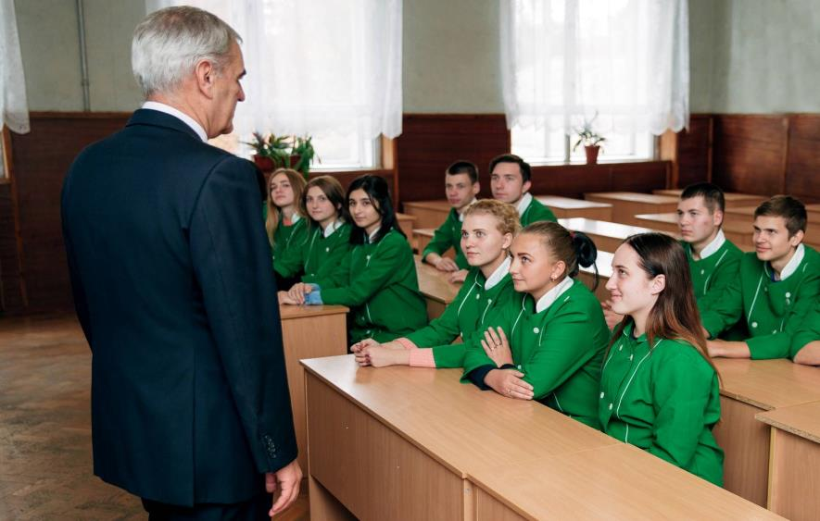
Навчальний процес здобувачів вищої освіти першого (бакалаврського) рівня

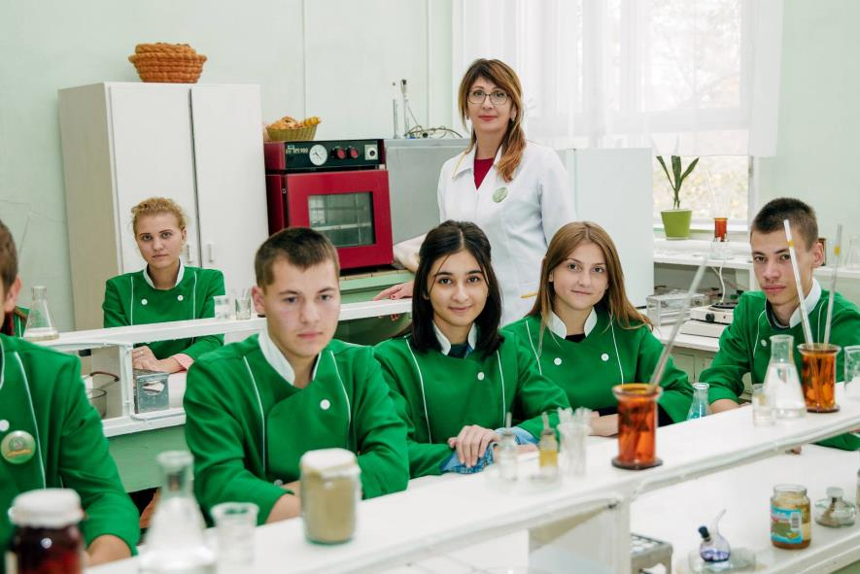
Проведення лабораторних занять в ДВНЗ «ХДАУ»

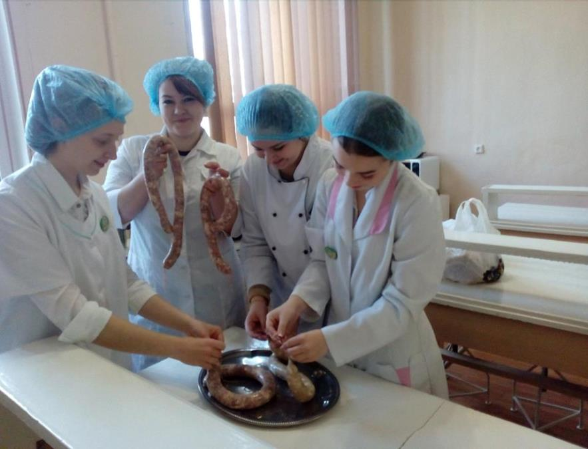

Виготовлення ковбасних виробів в умовах навчальної лабораторії кафедри інженерії харчового виробництва

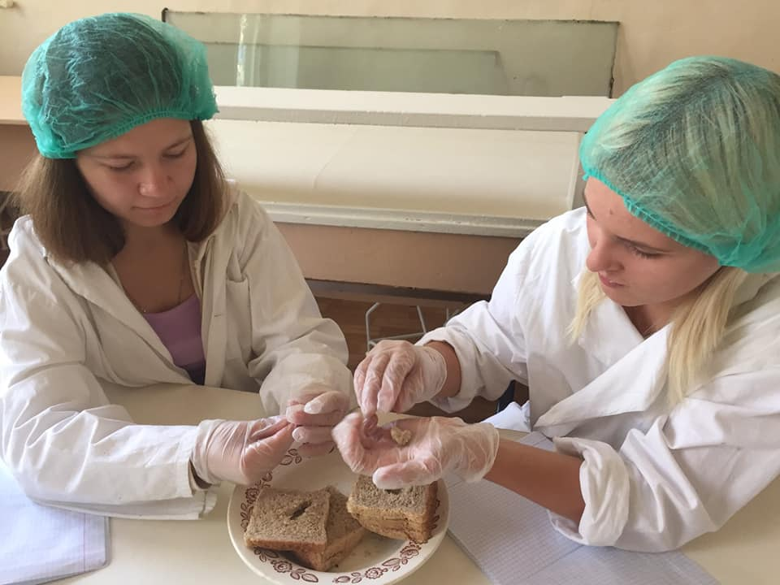

Лабораторне заняття із визначення показників якості хліба

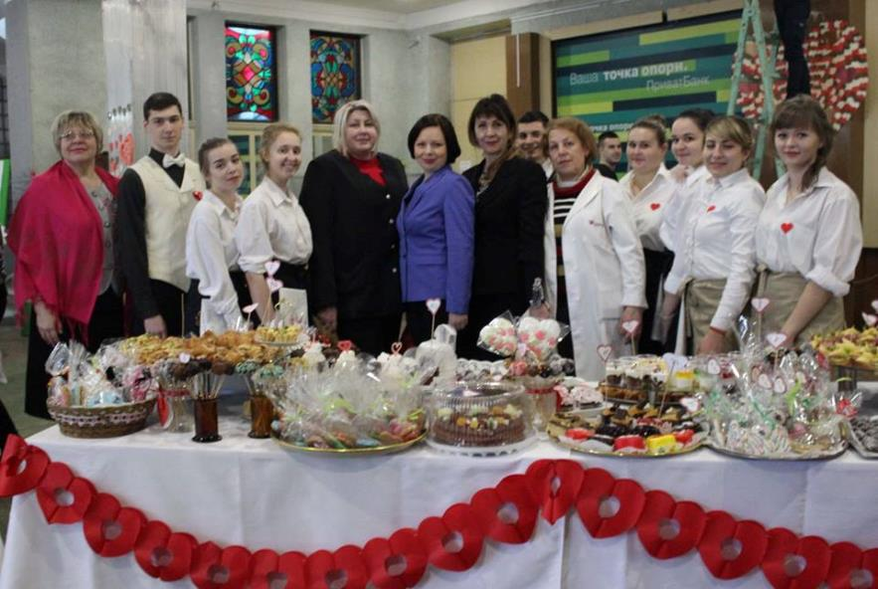

Святкування Дня Святого Валентина

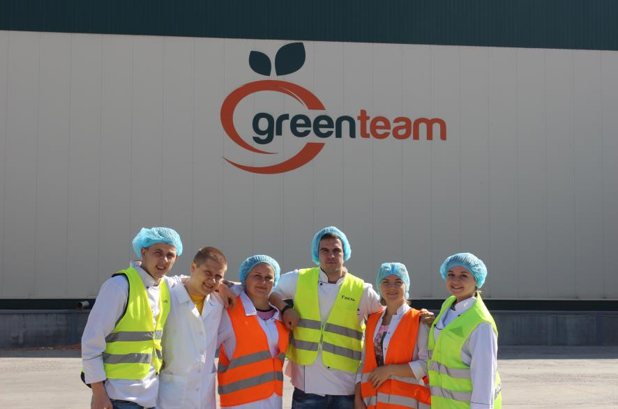

Практична підготовка здобувачів вищої освіти першого (бакалаврського) рівня
в умовах ТОВ «Грім Тім»

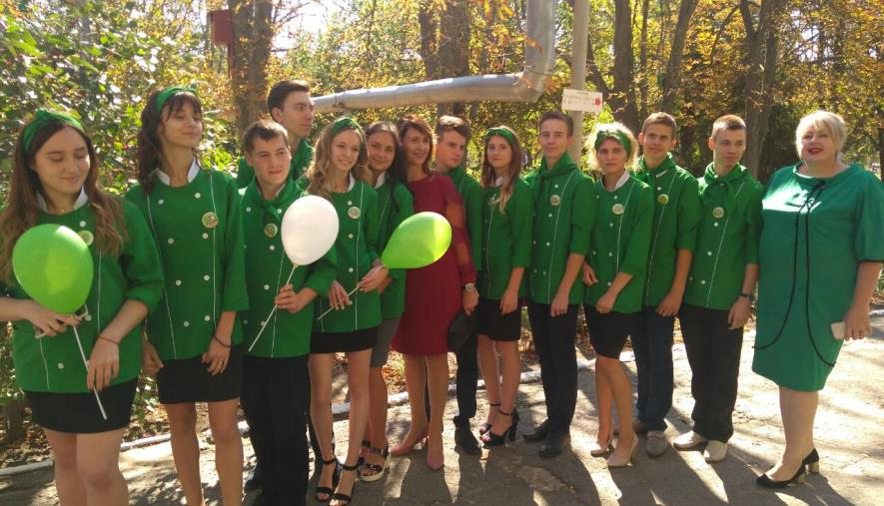

Посвята в першокурсники

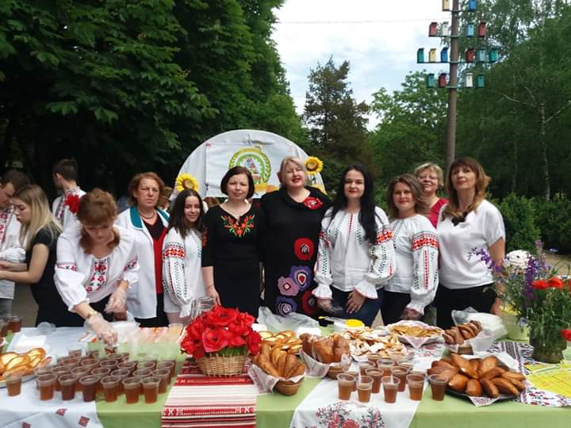

День вишиванки у ДВНЗ «ХДАУ»

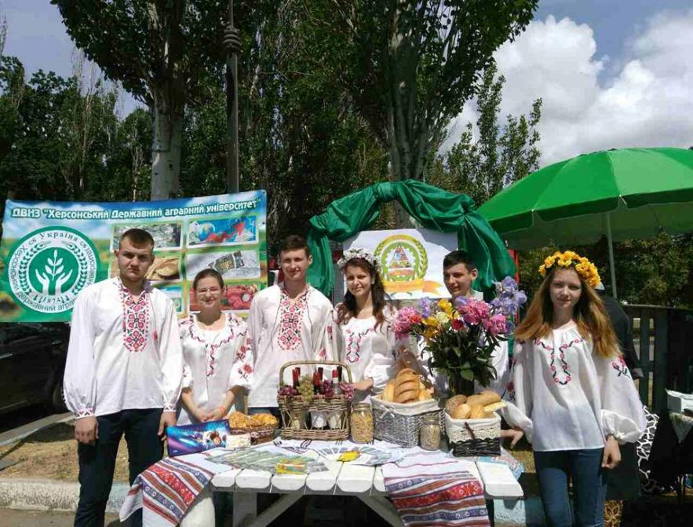

Участь здобувачів вищої освіти першого (бакалаврського) рівня у фестивалі Херсон Фест

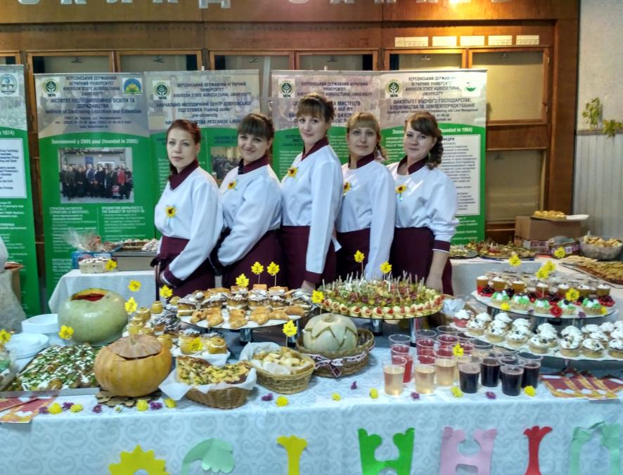

Університетський ярмарок «Дари осені»

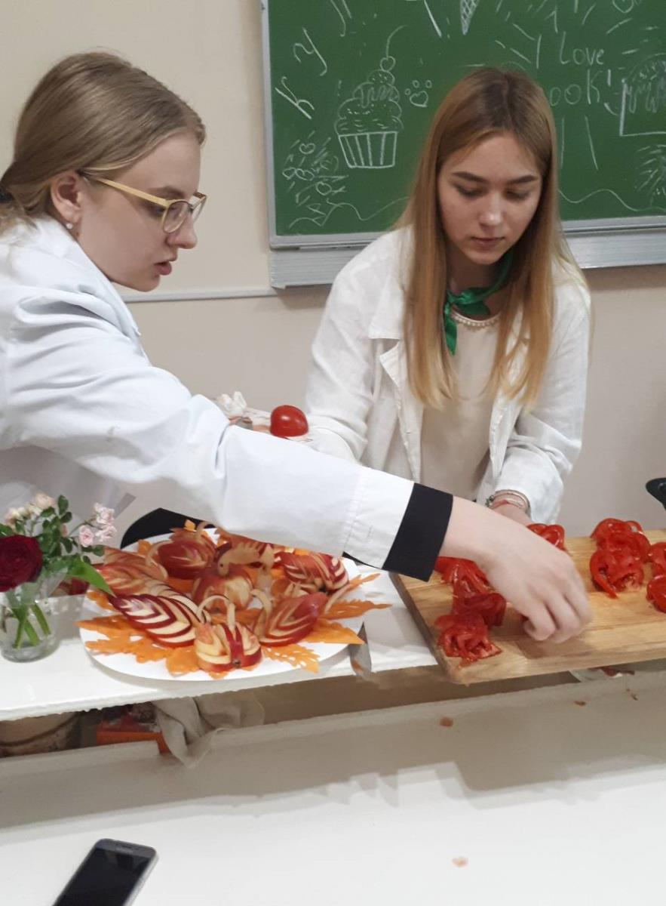

Школа кулінарної майстерності

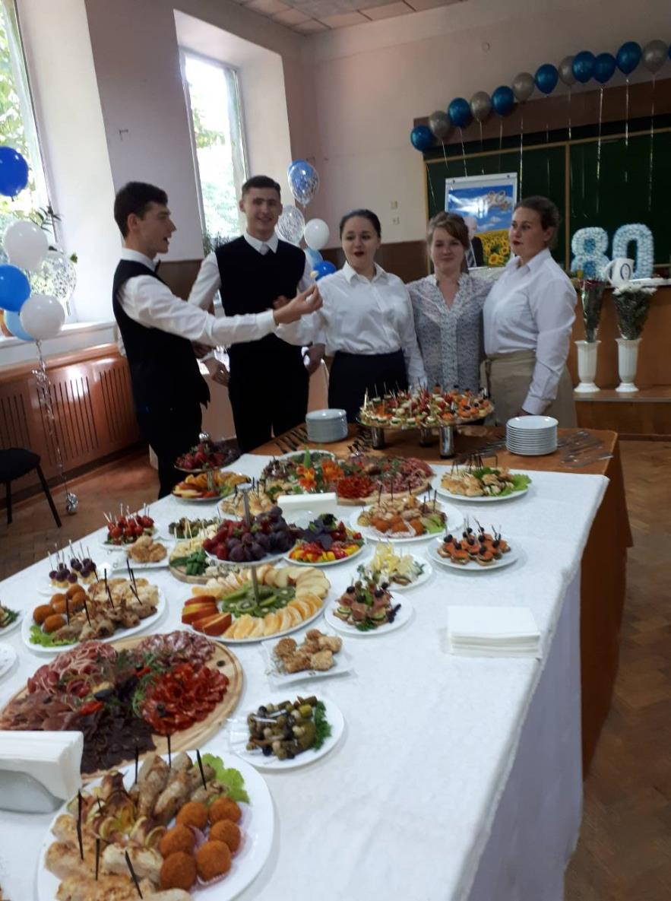

Надання кейтерінг послуг

Автор: Бурак Валентина Геннадіївна – завідувач кафедрою

Обробка матеріалу за допомогою в MS Word

1. Стаття має бути оформлена в MS Word, Times New Roman (або Arial), розмір шрифту 14 (або 10, 12)

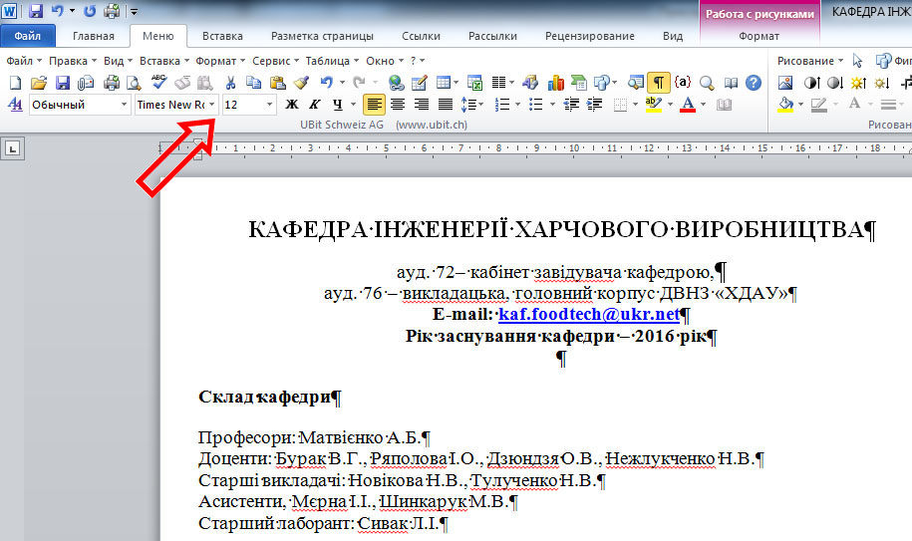

2. Наявність назви статті

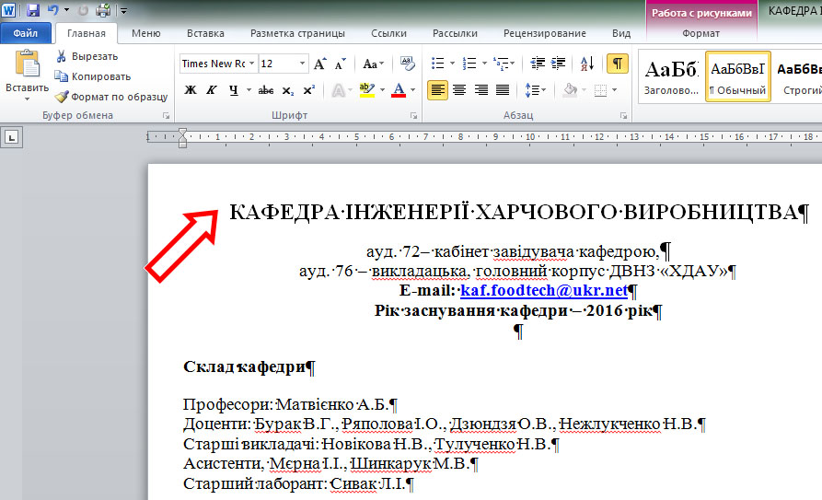

3. Бажано наявність фотографій та підписів (коментарів) до них
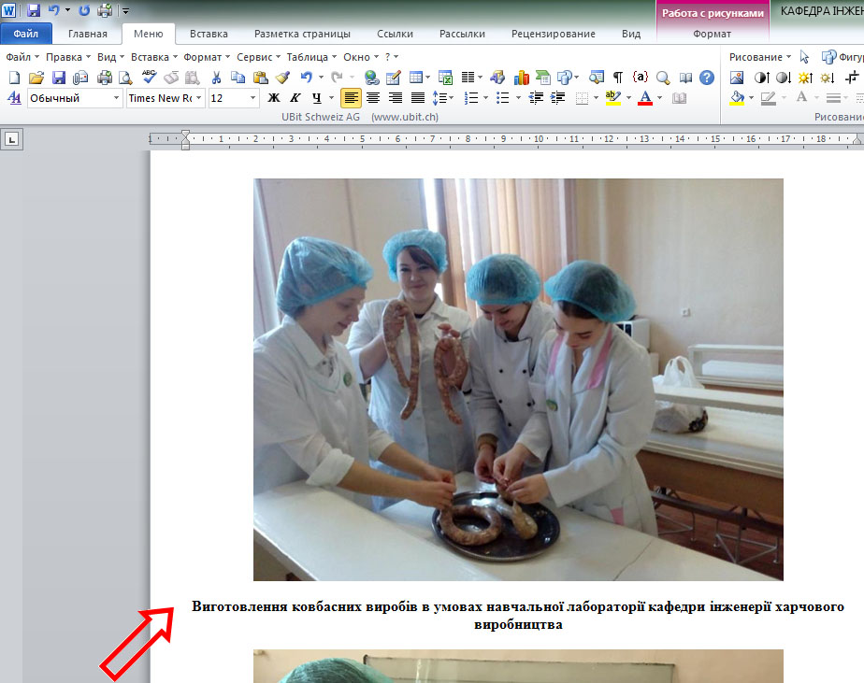

4. Обов’язково наявність автора
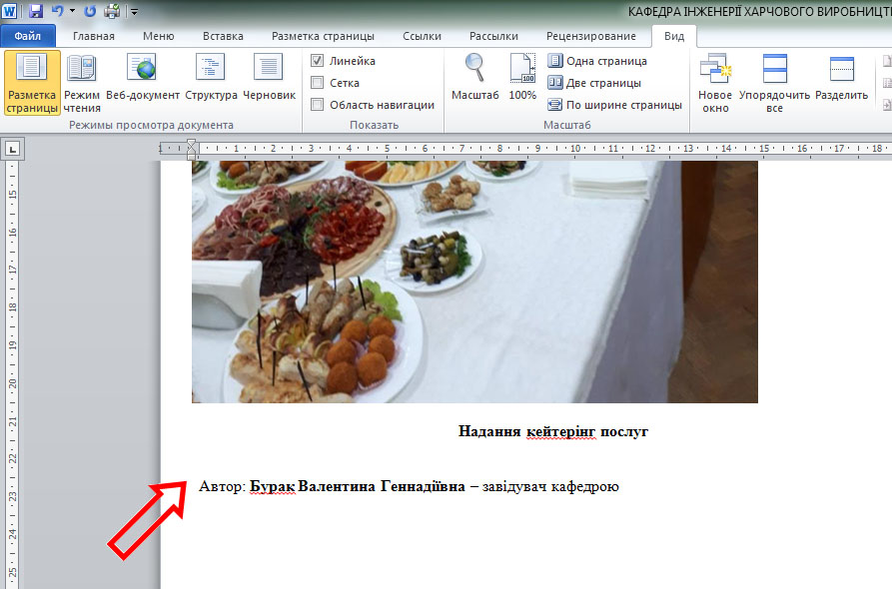
5. Формат малюнка – 10 х 15 см, або 15 х 10 см.



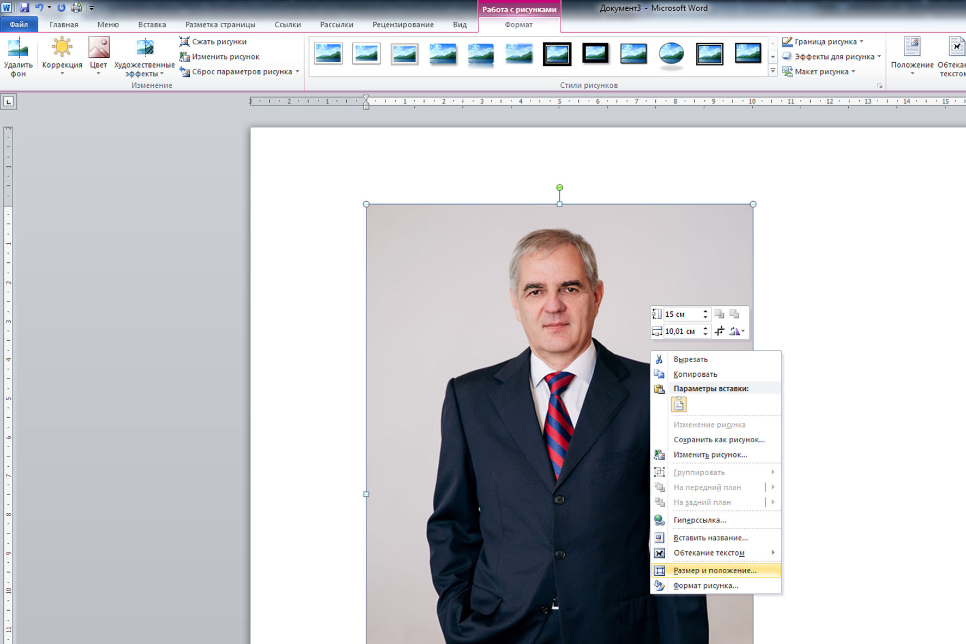
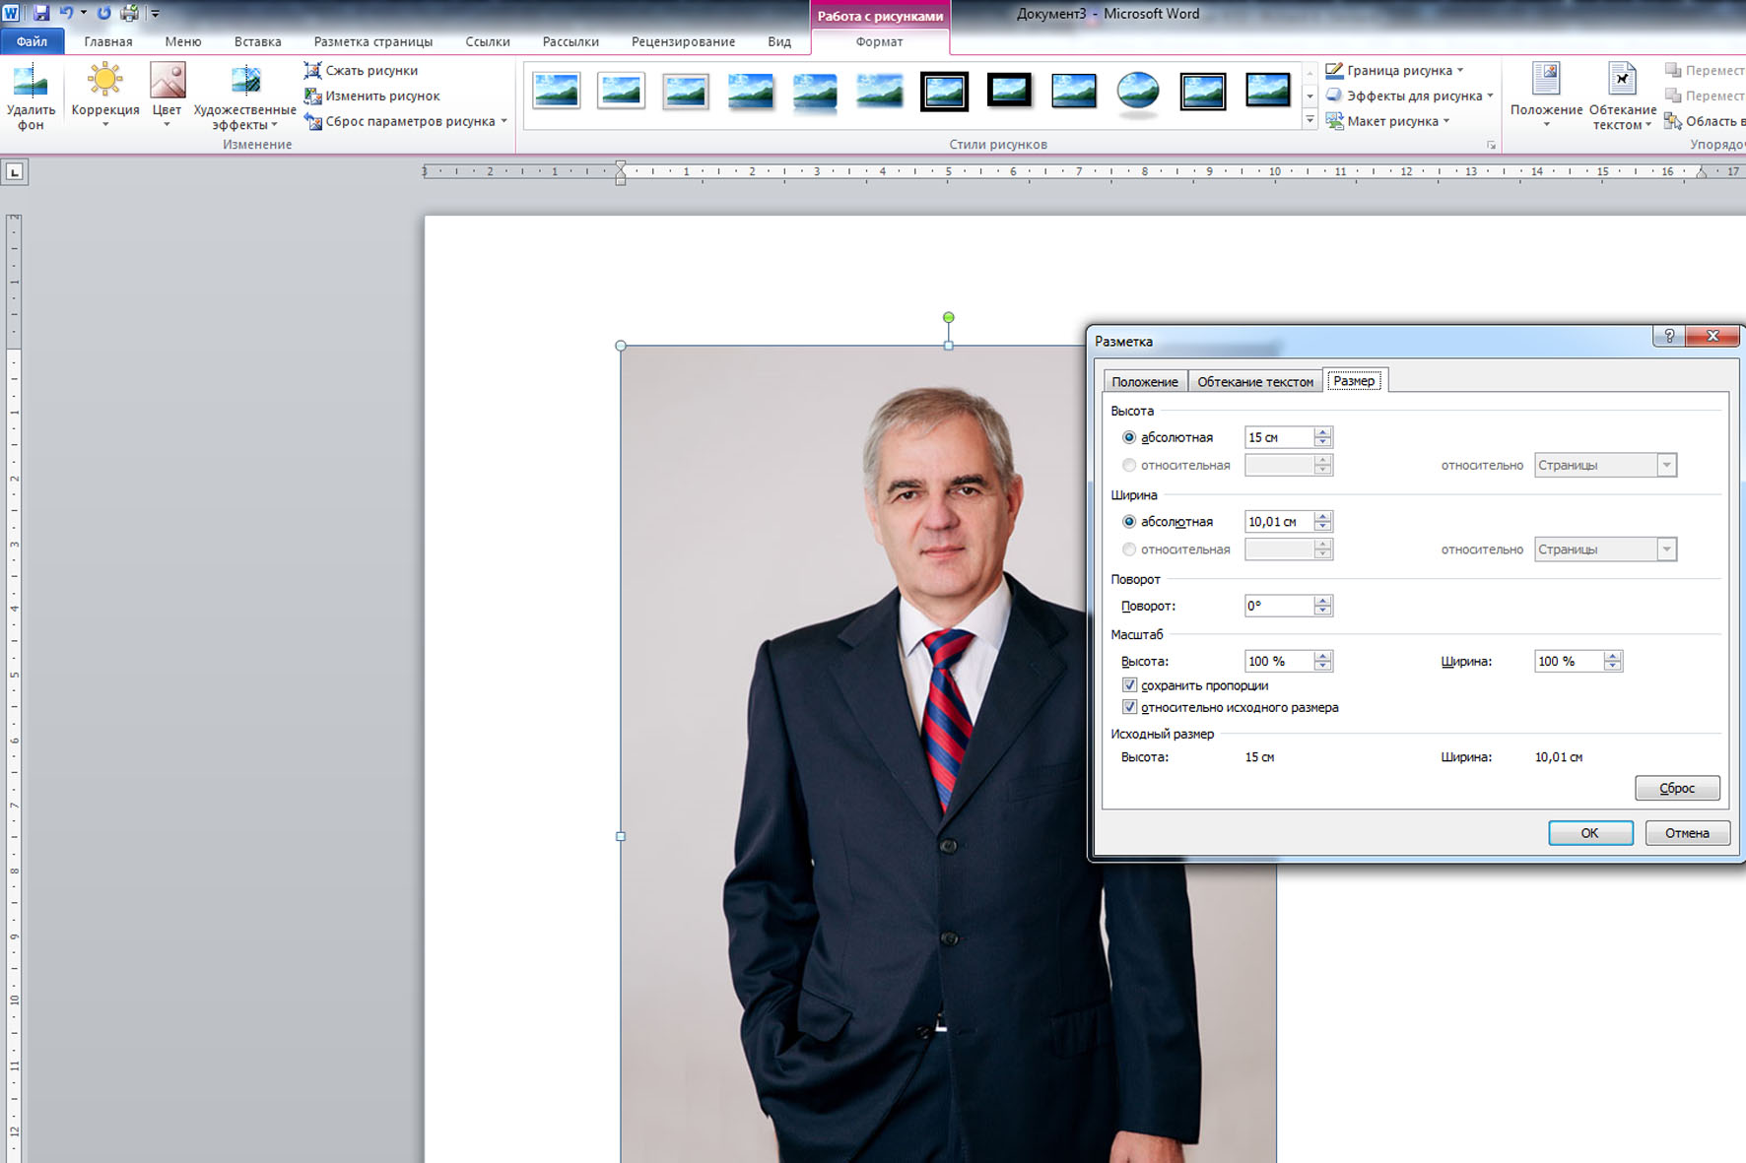

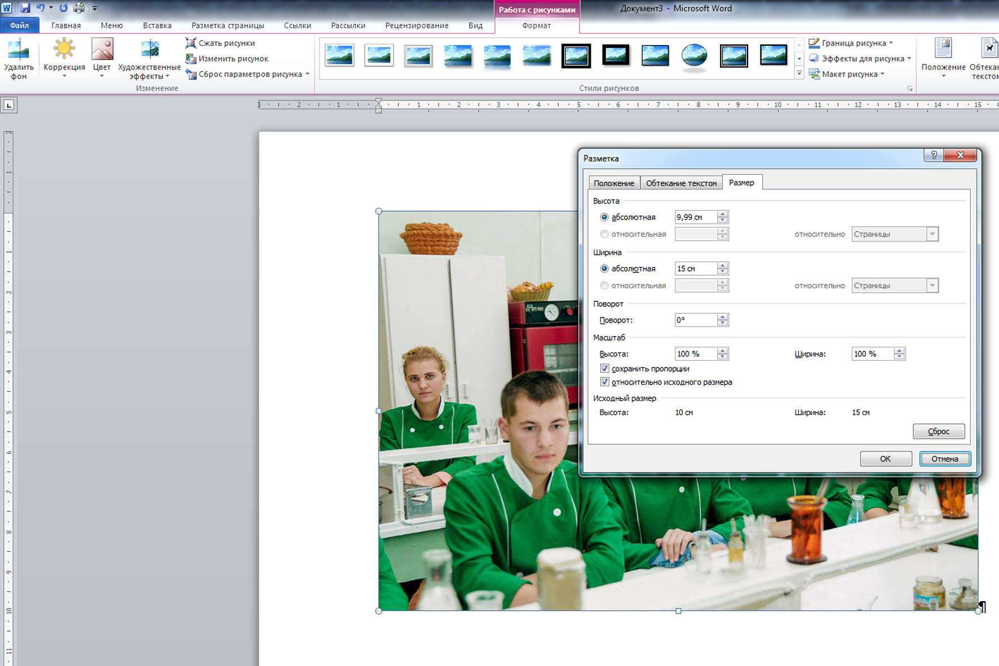

6. Після формування статті виконати зжимання до графічних елементів (в форматі Word 2003)
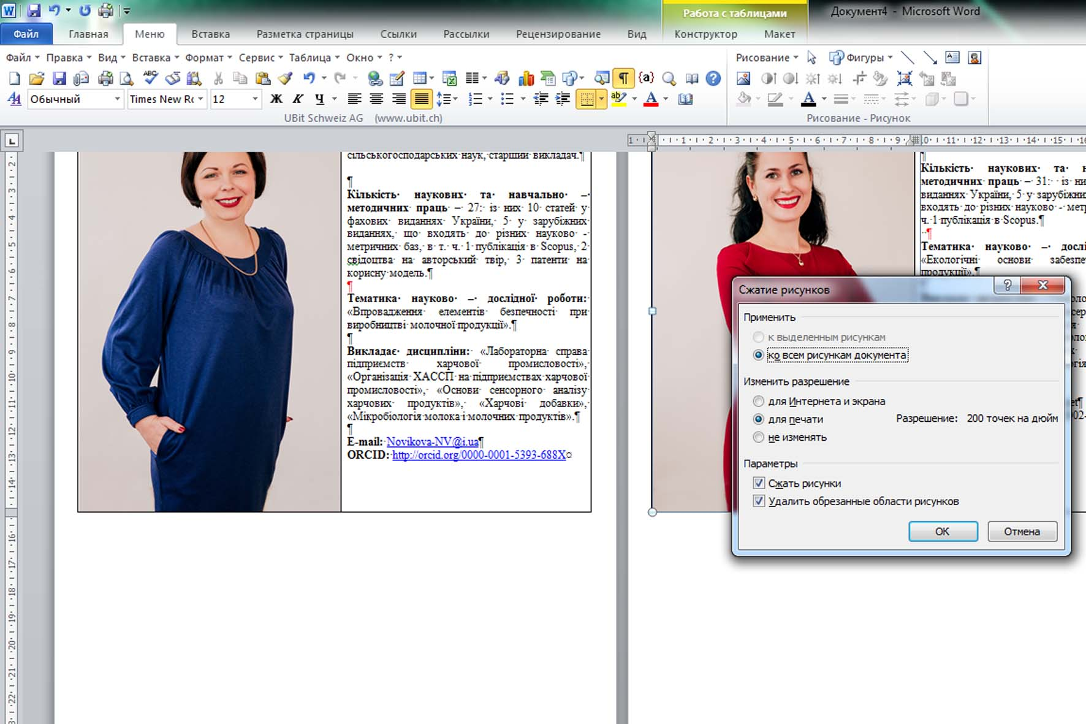

7. Після формування статті виконати зжимання до графічних елементів (в форматі Word 2010)
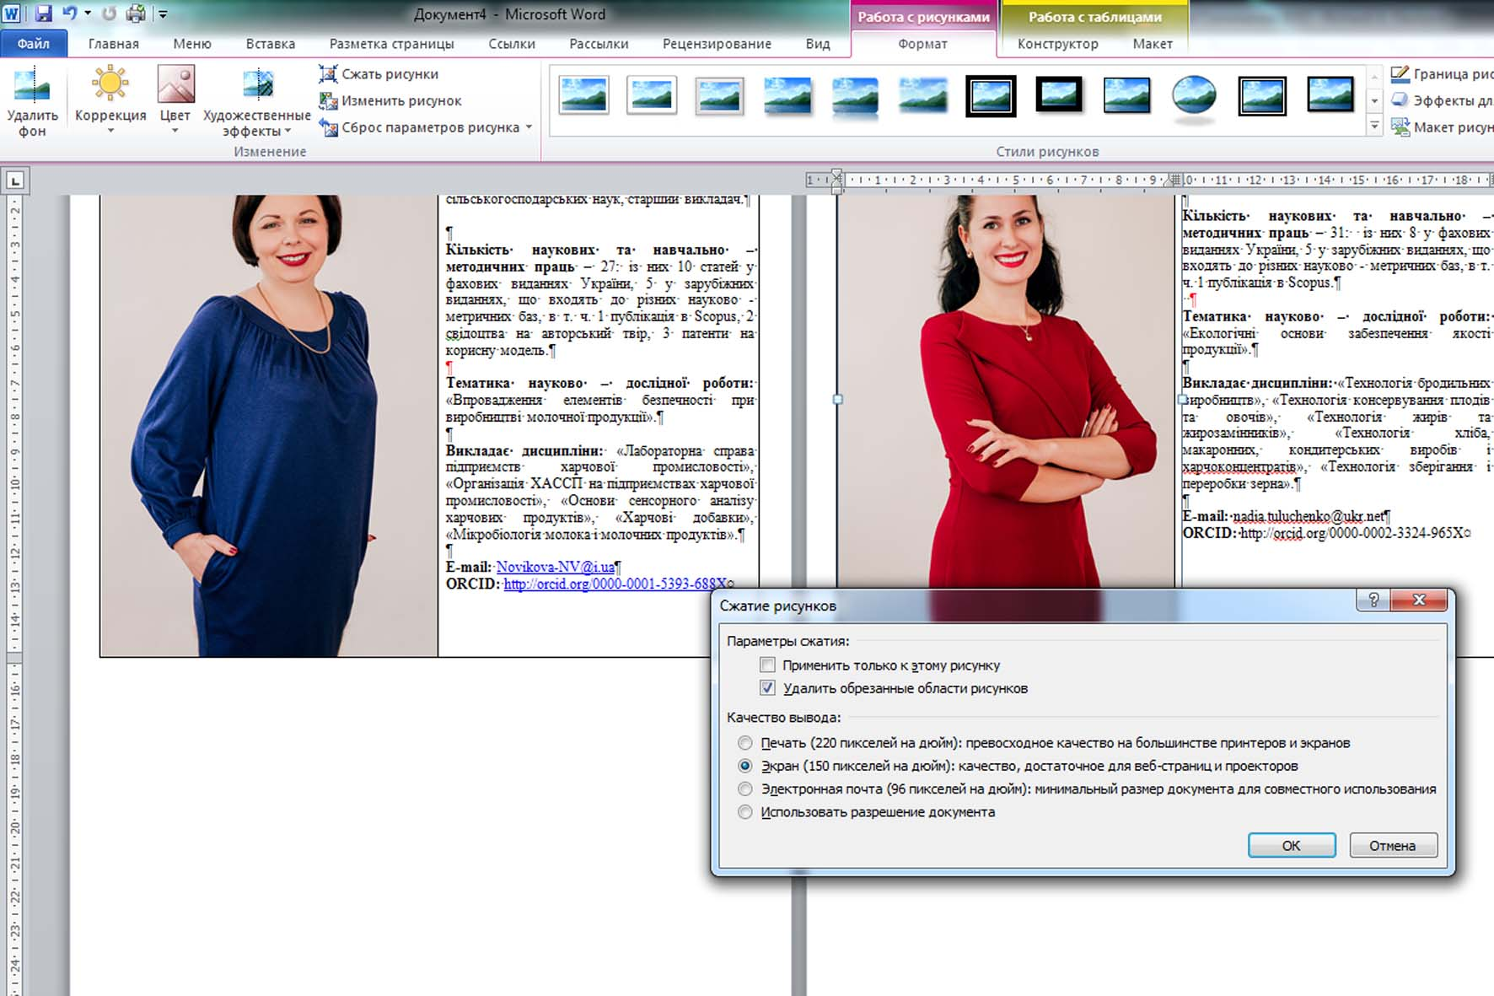

8. Зберегти файл у форматі MS Word (*.doc, *.docx ).
Обробка матеріалу в графічному редакторі (при наявності вмінь)
Перед формуванням статті

1. Формування розміру 10х15 см або 15х10 см

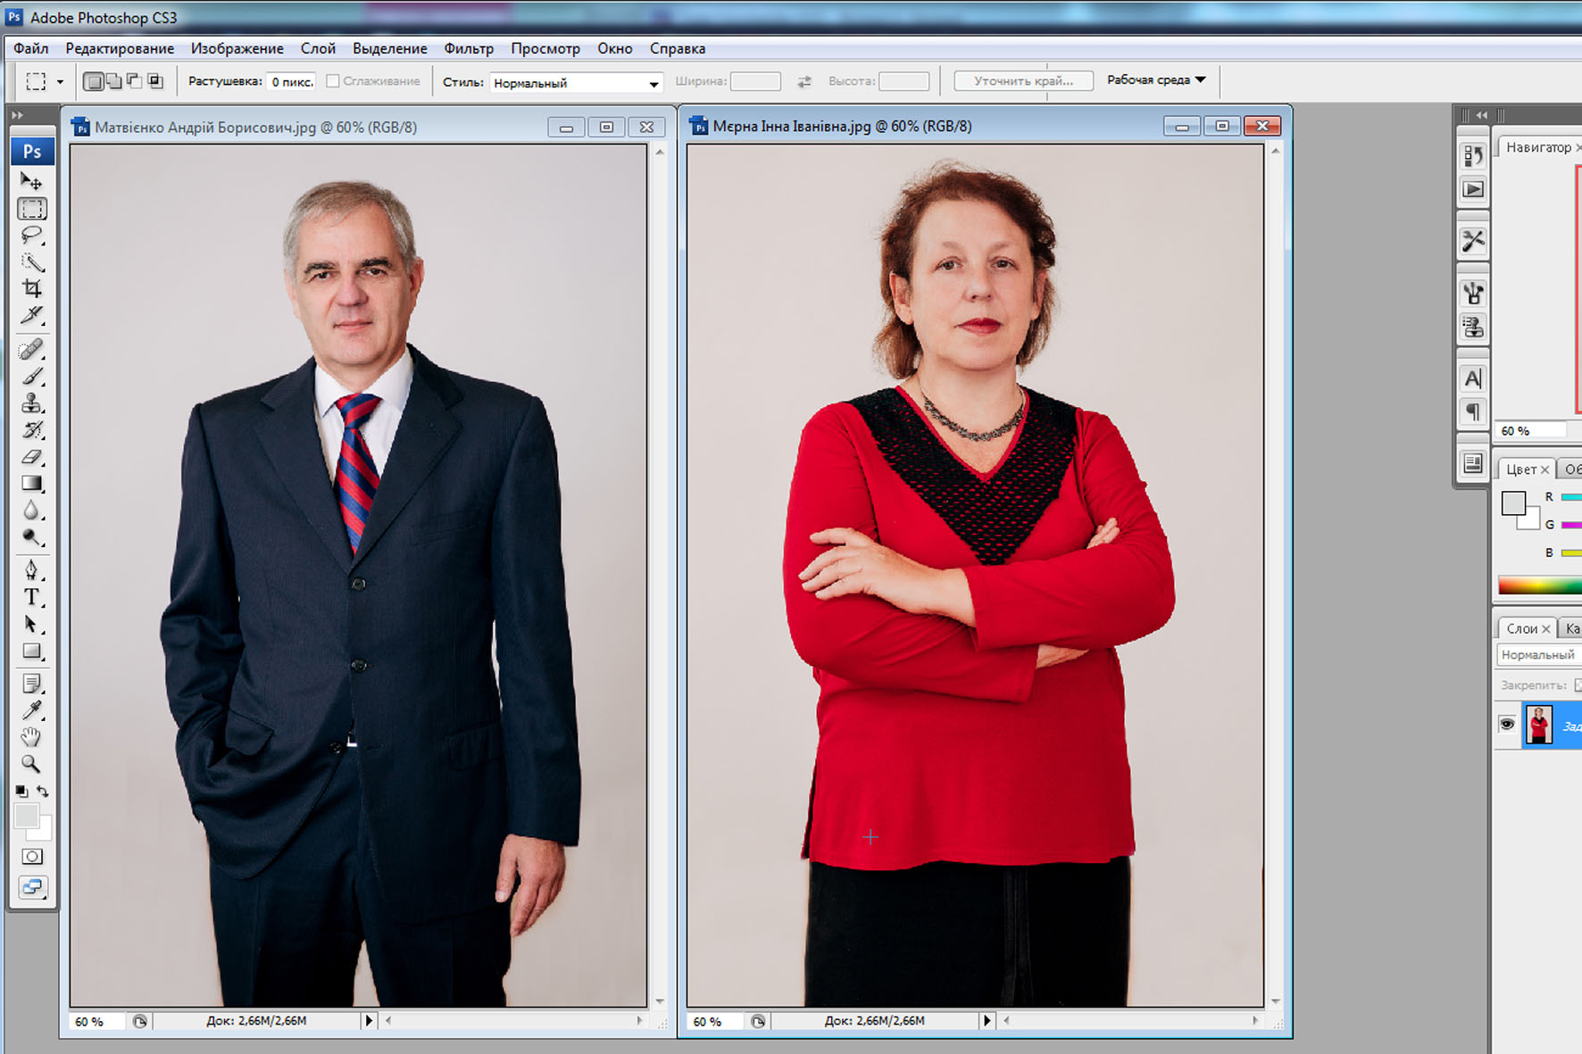

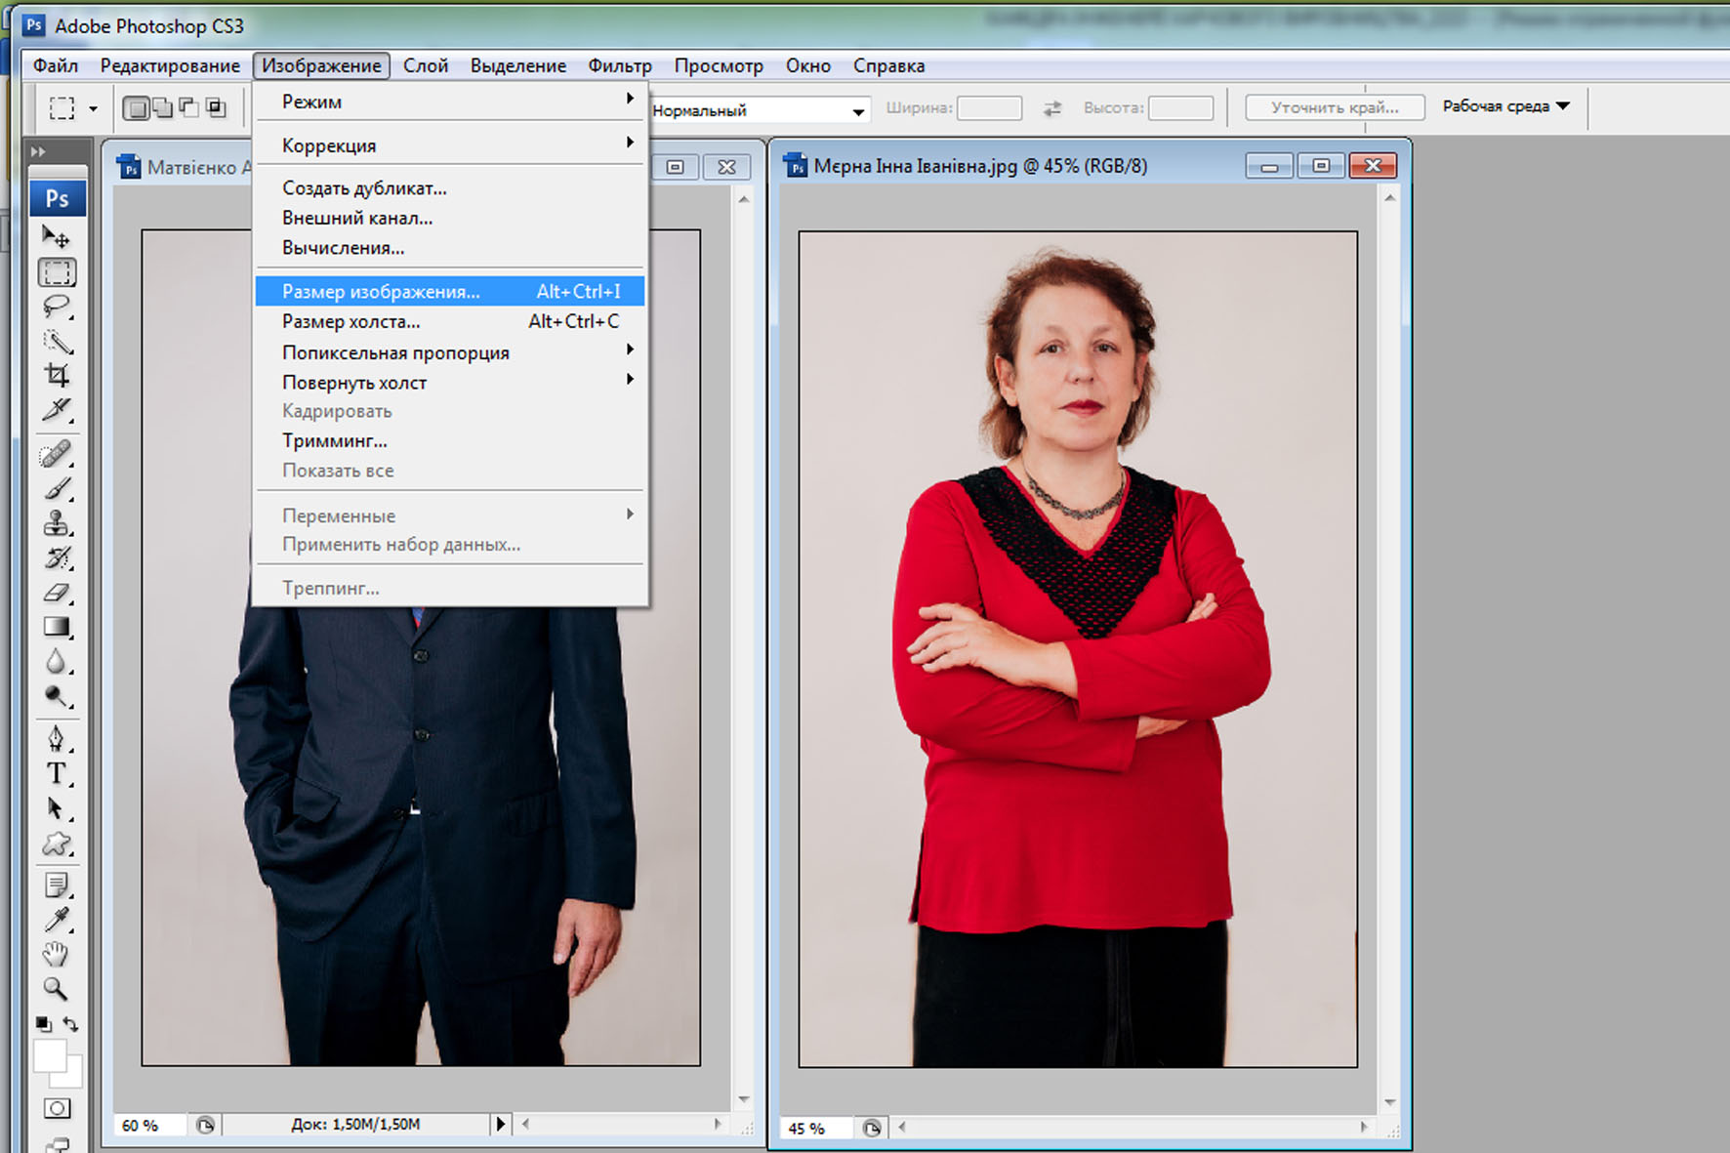

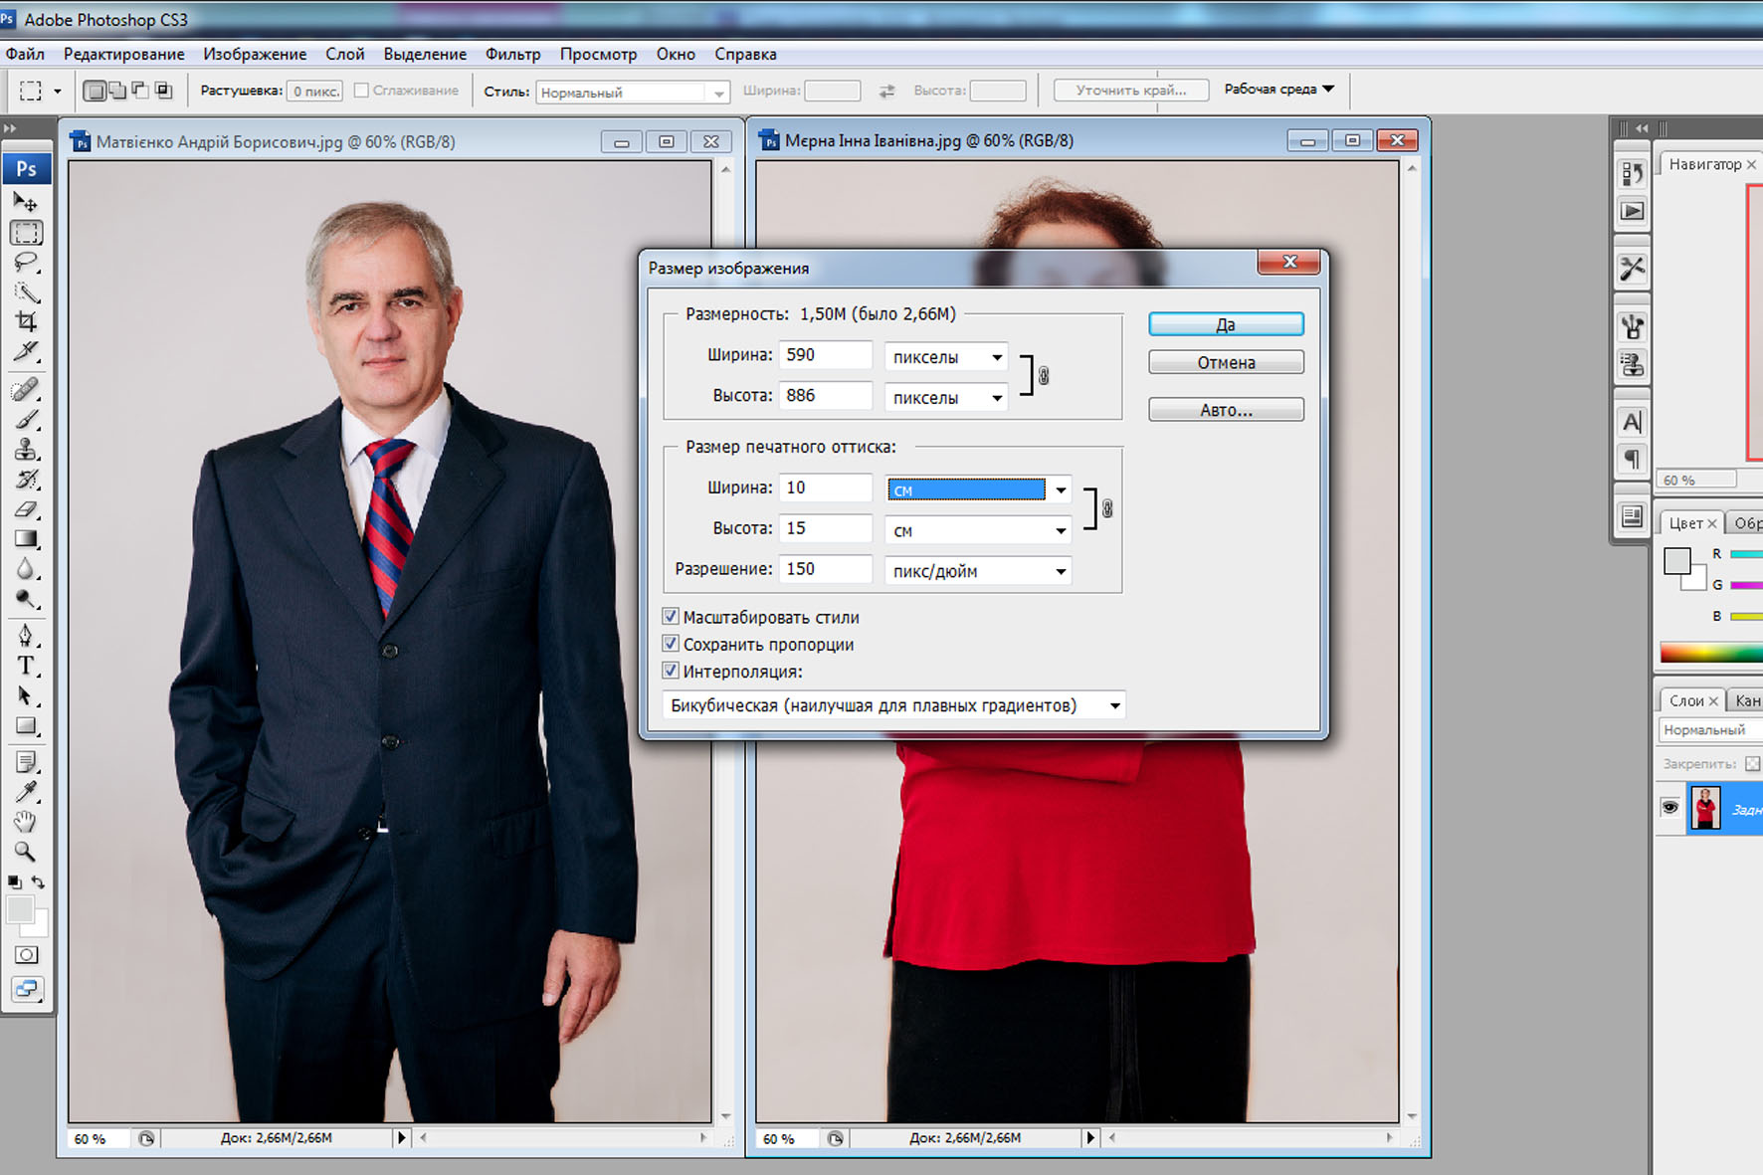

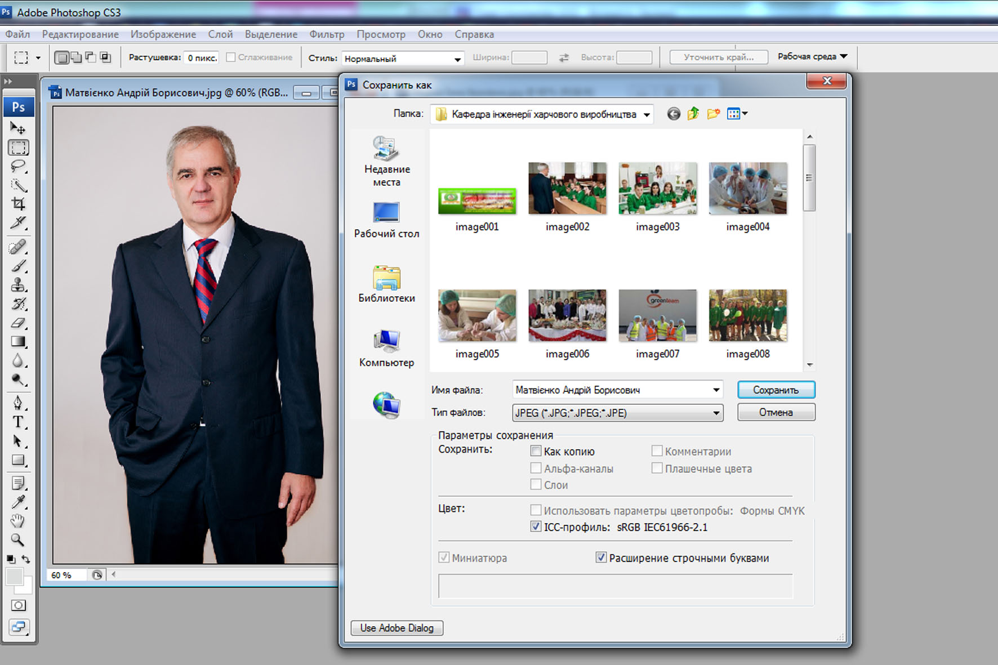

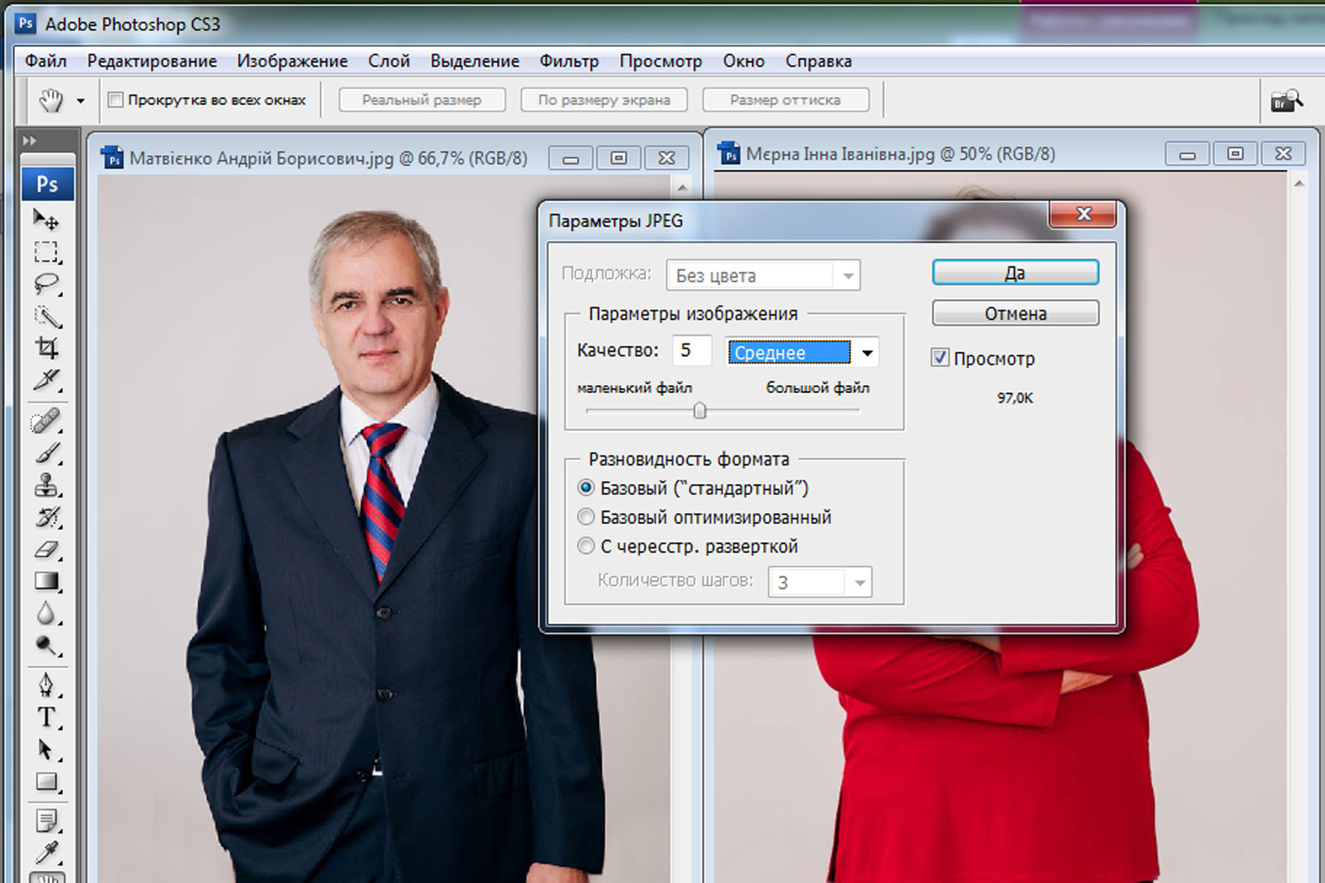

Надання матеріалу через форму на сайті

1. Зайти на сайт www.ksau.kherson.ua

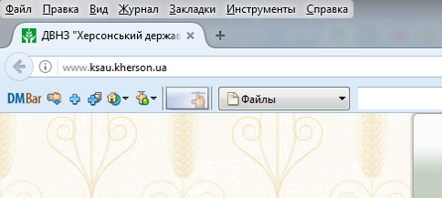

2. Перейти до пункту Подати матеріал для сайту

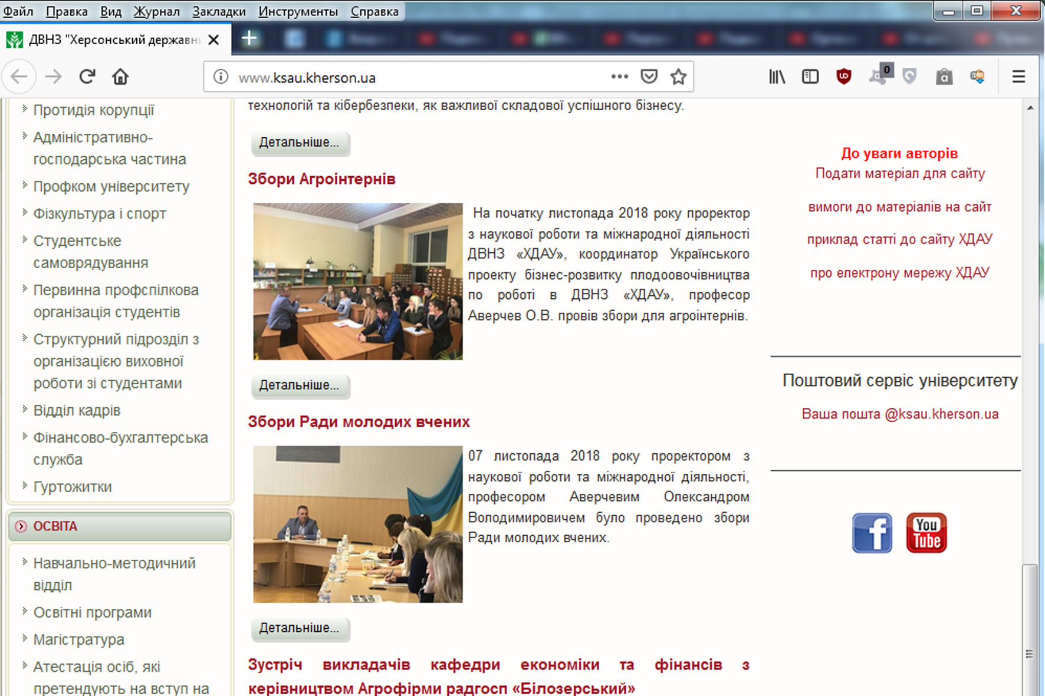

3. Заповнити форму
(* - обов’язкове значення)

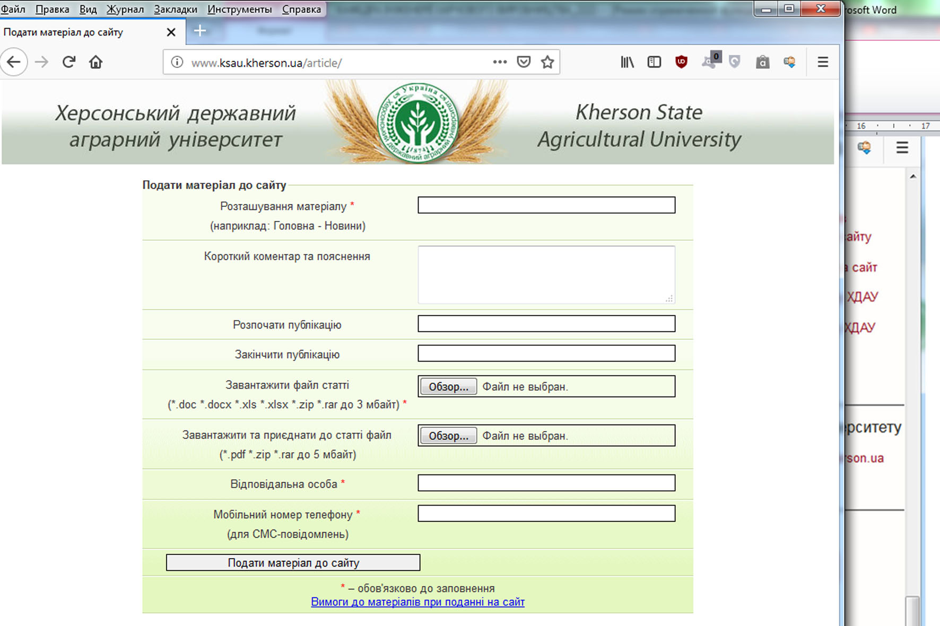
4. Всі додатки до статті перед заповненням форми заархівувати (архів не більше 5 Мб)

